Сценарный анализ отношений России и ЕС в среднесрочной перспективе (10 лет)
(группа участников курсов отыгрывала позицию России)

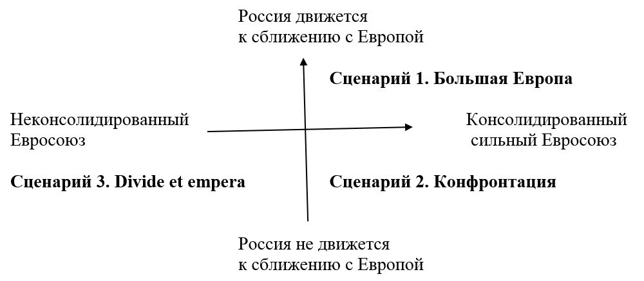

Сценарий 1.
Минские соглашения реализованы
Проведена конституционная реформа в Украине (автономия Востока), подтвержден нейтралитет Украины, отказ от вступления в НАТО или ОДКБ
В США усилился изоляционизм
Экономическое сопряжение ЕС и ЕАЭС, а также Украины, Грузии, Молдавии, создание зоны свободной торговли и движение к общему рынку
Сопряжение ОДКБ и органов в сфере ОПБО ЕС (проведение совместных учений по борьбе с терроризмом, обмен опытом полицейских структур, борьба с наркотрафиком и др.)
Усиление роли ОБСЕ
Общее образовательное пространство России и ЕС
Совместные программы по освоению космоса, разработке ИИ
Либерализация виз Россия-ЕС

Сценарий 2.
Сближение России с Китаем
Минские соглашения не реализованы
Санкции ЕС против России расширены, введены санкции за нарушение прав человека
Реализован проект «Новороссия» (непризнанный)
Приднестровье отсоединилось, Молдавия присоединилась к Румынии
НАТО разместила свои базы в Украине, Грузии. Ведется подготовка к вступлению этих стран в Североатлантический альянс
Совет Россия-НАТО прекратил существование
Россия не является членом Совета Европы
СНВ-3 не был продлен
Россия и США вышли из РСМД, новый договор о ракетах средней и малой дальности не был подписан
Ракеты США малой и средней дальности размещены в Польше
Россия размещает ракеты в Калининграде
Высок риск военного конфликта (в том числе из-за инцидента на границах)

Сценарий 3.
Усиливается изоляционизм США
Россия усиливает свое влияние на ЕС через ряд стран-членов (Венгрия, Австрия, Болгария), сближается с Италией и Испанией
Построен Северный поток-2
В Европе все больше голосов получают правые и левые популисты, Москва взаимодействует с ними
Минский процесс заморожен
ЕС не смог единогласно продлить санкции по Украине, но сохраняются санкции по Крыму

